

МИНОБРНАУКИ РОССИИ
Федеральное государственное бюджетное образовательное учреждение высшего образования
«МИРЭА–Российский технологический университет»

РТУ МИРЭА

Институт кибербезопасности и цифровых технологий

(наименование института, филиала)
Кафедра КБ-2«Информационно-аналитические системы кибербезопасности»

(наименование кафедры)

Дисциплина «Проектирование и разработка безопасного программного обеспечения информационно-аналитических систем»

(наименование дисциплины)

ПОЯСНИТЕЛЬНАЯ ЗАПИСКА
к практической работе №3
Тема: «Разработка прототипа информационно-аналитической системы с реализацией ETL-процесса, витрины данных и аналитических методов»
Выполнил:  Студент группы  БИСО-01-21 | «»20г. | Белая Д.А.  (подпись и расшифровка подписи)
Проверил преподаватель | «»20г. | Мамаев А.С.  (подпись и расшифровка подписи)
Москва 2026
1. ВВЕДЕНИЕ И ОПИСАНИЕ ПРЕДМЕТНОЙ ОБЛАСТИ
1.1 Введение
Современное ведение бизнеса невозможно без операционной аналитики больших массивов данных. Розничная торговля ежедневно формирует значительные объёмы информации о товарообороте, ассортименте и покупательском поведении. Для обоснованного принятия решений в области ассортиментной политики, ценообразования и управления поставками необходимы специализированные инструменты, позволяющие аккумулировать, систематизировать и интерпретировать эти данные.
В рамках данной работы разрабатывается прототип информационно-аналитической системы для анализа розничных продаж. Реализуемый комплекс охватывает все этапы обработки данных: от выгрузки из первичных источников до формирования наглядных аналитических отчётов.
Целью работы является закрепление теоретических основ проектирования ИАС, а также приобретение практических навыков построения ETL-процессов, формирования витрин данных и применения ключевых аналитических методов (ABC, XYZ и их комбинации ABC-XYZ).
1.2Описание предметной области
Предметная область — розничные продажи товаров в сети магазинов.
Основные сущности:
- Товар — единица ассортимента, имеет наименование, категорию и поставщика
- Магазин — торговая точка, расположенная в определённом городе и районе
- Продажа — факт покупки товара в магазине в определённую дату
Бизнес-процессы:
- Фиксация продаж на кассах
- Ведение справочников товаров и магазинов
- Анализ продаж для поддержки управленческих решений
Пользователи системы:
- Аналитики (проведение ABC/XYZ-анализа, построение отчётов)
- Менеджеры по закупкам (планирование закупок на основе анализа)
- Руководители (оценка эффективности магазинов и поставщиков)

1.3Состав исходных данных
Система получает данные из трёх источников в формате CSV.

1.3.1. Файл «Продажи» (sales.csv)
Содержит записи о каждой продаже:
Поле | Тип данных | Описание | Пример
date | DATE | Дата продажи | 2025-01-15
product_id | INTEGER | Идентификатор товара | 101
store_id | INTEGER | Идентификатор магазина | 5
quantity | INTEGER | Количество единиц | 3
price | DECIMAL(10,2) | Цена за единицу | 1499.99
Статистика: 1200 записей (сгенерировано тестовых данных)

1.3.2. Файл «Товары» (products.csv)
Справочник товаров:
Поле | Тип данных | Описание | Пример
product_id | INTEGER | Идентификатор (PK) | 101
product_name | VARCHAR(100) | Наименование | Смартфон X
category | VARCHAR(50) | Категория | электроника
supplier | VARCHAR(50) | Поставщик | ООО "ТехноПост"
Статистика: 15 записей (3 категории: электроника, одежда, продукты; 3 поставщика)

1.3.3. Файл «Магазины» (stores.csv)
Справочник магазинов:
Поле | Тип данных | Описание | Пример
store_id | INTEGER | Идентификатор (PK) | 5
city | VARCHAR(50) | Город | Москва
district | VARCHAR(50) | Район | Центральный
store_type | VARCHAR(50) | Тип магазина | гипермаркет
Статистика: 6 записей (3 города: Москва, СПб, Казань; 3 типа магазинов)

2. АРХИТЕКТУРА СИСТЕМЫ И МОДЕЛЬ ДАННЫХ
2.1. Общая архитектура
Система реализована в виде модульного приложения на Python.
Архитектура построена по принципу многоуровневого приложения и
включает следующие ключевые компоненты:
1. ETLProcessor – оркестратор ETL-процесса с методами:
- `extract()` – извлечение данных из CSV;
- `transform()` – очистка, преобразование, обогащение;
- `load()` – загрузка в SQLite.

2. DataWarehouse – обёртка над SQLite, предоставляющая:
- подключение к базе данных;
- проверку целостности хранилища;
- закрытие соединения.

3. DataMart – построитель витрины данных:
- `build()` – создание таблицы `sales_mart` с агрегацией.

4. AnalyticsEngine – реализация аналитических методов:
- ABC-анализ;
- XYZ-анализ;
- ABC-XYZ матрица;
- динамика выручки по категориям.

5. ReportGenerator – формирование отчётов.

6. Графический интерфейс (IASAapp) – построен на Tkinter,
интегрирует все компоненты, предоставляет меню, таблицу для
отображения результатов и окна для диаграмм.

2.2. Логическая модель хранилища
В качестве модели хранилища выбрана схема «звезда» (Star Schema).
Обоснование выбора:
- Критерий | - Обоснование
- Небольшое число измерений | - Товар, магазин, время – 3 измерения
- Минимум JOIN | - Ускорение аналитических запросов
- Простота понимания | - Схема интуитивно понятна
- Производительность | - Оптимально для SQLite

Состав таблиц хранилища:
Таблица | Тип | Состав полей
fact_sales | Факт | date, product_id (FK), store_id (FK), quantity, price, revenue, year, month, quarter
dim_product | Измерение | product_id (PK), product_name, category, supplier
sales_mart | Измерение | store_id (PK), city, district, store_type
sales_mart | Витрина | year, quarter, month, category, supplier, city, store_type, total_quantity, total_revenue, avg_check, transaction_count

3. РЕАЛИЗАЦИЯ ETL-ПРОЦЕССА
ETL-процесс реализован в классе `ETLProcessor` и выполняетсяв три классических этапа.

3.1. Этап Extract
На этапе извлечения три CSV-файла читаются в DataFrame с помощью
`pandas.read_csv()`. Перед дальнейшей обработкой проверяется наличие
файлов; при отсутствии файлов программа автоматически генерирует
тестовые данные.

def extract(self):
self.sales = pd.read_csv("data/sales.csv")
self.products = pd.read_csv("data/products.csv")
self.stores = pd.read_csv("data/stores.csv")

3.2. Этап Transform
Этап преобразования включает следующие операции:
- Удаление пропусков – удаляются строки с пустыми значениямивкритическихполях (date, product_id, store_id, quantity, price).
- Приведение типов – даты преобразуются в формат datetimeс помощью pd.to_datetime().
- Вычисление производных показателей:
- revenue = quantity × price – выручка по каждой продаже;
- year, month, quarter – извлечение из даты.
- Проверка ссылочной целостности – исключаются строки,в которых product_id отсутствует в справочнике товаров илиstore_id – в справочнике магазинов.

valid_products = set(self.products["product_id"])
valid_stores = set(self.stores["store_id"])
self.sales=self.sales[self.sales["product_id"].isin(valid_products)]
self.sales = self.sales[self.sales["store_id"].isin(valid_stores)]

- Генерация идентификатора покупателя – для расчёта количества уникальных покупателей.

3.3. Этап Load
Загрузка выполняется в базу данных SQLite:

def load(self):
self.conn = sqlite3.connect(self.db_path)
self.sales.to_sql("fact_sales", self.conn, if_exists="replace", index=False)
self.products.to_sql("dim_product", self.conn, if_exists="replace", index=False)
self.stores.to_sql("dim_store", self.conn, if_exists="replace", index=False)

Особенности реализации:
- При ошибке в процессе загрузки выполняется откат транзакции;
- Программа проверяет целостность хранилища после загрузки.

4. ВИТРИНЫ ДАННЫХ SALES_MART
Витрина построена единичным SQL-запросом GROUP BY по семи измерениям
(год, квартал, месяц, категория, поставщик, город, тип магазина)
с агрегатными функциями SUM, AVG и COUNT.

SQL-запрос на создание витрины:
CREATE TABLE sales_mart AS
SELECT
f.year,
f.quarter,
f.month,
p.category,
p.supplier,
s.city,
s.store_type,
SUM(f.quantity) AS total_quantity,
SUM(f.revenue) AS total_revenue,
AVG(f.revenue) AS avg_check,
COUNT(*) AS transaction_count
FROM fact_sales f
JOIN dim_product p ON f.product_id = p.product_id
JOIN dim_store s ON f.store_id = s.store_id
GROUP BY
f.year, f.quarter, f.month,
p.category, p.supplier,
s.city, s.store_type;

Витрина позволяет получать срезы данных без лишних JOIN, например:

- «Какова выручка по категории «электроника» в Москве за 2024 год?»
- «Как распределяется средний чек между типами магазинов?»
5.РЕАЛИЗОВАННЫЕ АНАЛИТИЧЕСКИЕ МЕТОДЫ
5.1. ABC-анализ
ABC-анализ основан на принципе Парето (закон 80/20). Товары упорядочиваются
по убыванию выручки, рассчитывается накопительная доля.
Правила распределения:
- Группа A – товары с накопительной долей до 80 % (наиболее ценные);
- Группа B – от 80 % до 95 % (средняя ценность);
- Группа C – оставшиеся 5 % (наименее ценные).

Реализация в коде:

def abc_analysis(self):
product_rev = self.data.groupby("category")["total_revenue"].sum()
product_rev = product_rev.sort_values(ascending=False)
cumsum = product_rev.cumsum() / product_rev.sum()

def abc_group(val):
if val <= 0.8: return "A"
elif val <= 0.95: return "B"
else: return "C"

return cumsum.apply(abc_group)

Визуализация: результат отображается в виде столбчатой диаграммыс цветовым кодированием групп A, B, C.
5.2. XYZ-анализ
XYZ-анализ оценивает стабильность спроса через коэффициент вариации:CV = σ / μ × 100%, где σ – стандартное отклонение, μ – среднее значение месячных продаж.

Классификация:
- Группа X – CV ≤ 10 % (стабильный, предсказуемый спрос);
- Группа Y – 10 % < CV ≤ 25 % (средняя стабильность);
- Группа Z – CV > 25 % (нестабильный, случайный спрос).

Реализация в коде:
def xyz_analysis(self):
monthly = self.data.groupby(["category", "month"])["total_quantity"].sum().unstack()
cv = monthly.std(axis=1) / monthly.mean(axis=1)

def xyz_group(cv_val):
if cv_val <= 0.1: return "X"
elif cv_val <= 0.25: return "Y"
else: return "Z"

return cv.apply(xyz_group)

5.3. Совмещённая матрица ABC × XYZ
Совмещение двух классификаций даёт девять групп – от AX (высокая выручка,
стабильный спрос) до CZ (низкая выручка, нестабильный спрос).

Матрица решений:
Комбинация | Характеристика | Рекомендации
AX | Высокая выручка, стабильный спрос | Максимальный контроль, точное прогнозирование
AY | Высокая выручка, средняя стабильность | Страховой запас
AZ | Высокая выручка, нестабильный спрос | Анализ причин
BX | Средняя выручка, стабильный спрос | Автоматизация заказов
BY | Средняя выручка, средняя стабильность | Стандартное управление
BZ | Средняя выручка, нестабильный спрос | Снижение запасов
CX | Низкая выручка, стабильный спрос | Минимальные запасы
CY | Низкая выручка, средняя стабильность | Заказ по требованию
CZ | Низкая выручка, нестабильный спрос | Исключение из ассортимента

Визуализация: результаты отображаются в виде тепловой карты
(матрица сопряжённости 3×3).

5.4. Динамика выручки
Реализован график динамики выручки по месяцам с возможностью
фильтрации по категории товаров.
def monthly_revenue_for_category(self, category):
cat_data = self.data[self.data["category"] == category]
monthly = cat_data.groupby("month")["total_revenue"].sum()

plt.plot(monthly.index, monthly.values, marker='o')
plt.title(f"Динамика выручки по месяцам: {category}")
plt.xlabel("Месяц")
plt.ylabel("Выручка")
plt.grid(True)
plt.show()

6. АНАЛИТИЧЕСКИЕ ОТЧЁТЫ
Реализовано четыре отчёта, доступных через меню «Отчёты»
в графическом интерфейсе:
№ | Название отчёта | SQL-запрос
1 | Выручка за последний квартал по городам | SELECT city, SUM(total_revenue) FROM sales_mart WHERE year = MAX(year) AND quarter = MAX(quarter) GROUP BY city
2 | Топ-10 товаров по выручке | SELECT product_name, SUM(revenue) FROM fact_sales JOIN dim_product GROUP BY product_name ORDER BY revenue DESC LIMIT 10
3 | Топ-5 магазинов по среднему чеку | SELECT city, store_type, AVG(revenue) FROM fact_sales JOIN dim_store GROUP BY store_id ORDER BY avg_check DESC LIMIT 5
4 | Отчёт по поставщикам (выручка + доля) | SELECT supplier, SUM(revenue), (SUM(revenue) / total_revenue) * 100 FROM fact_sales JOIN dim_product GROUP BY supplier

Все отчёты отображаются в главном окне программы.

7. ФУНКЦИОНАЛЬНАЯ МОДЕЛЬ IDEF0
Функциональная модель IDEF0 описывает бизнес-процесс«Сбор и анализ данных о продажах».
Контекстная диаграмма представляет систему как единое целое
и определяет границы моделирования.
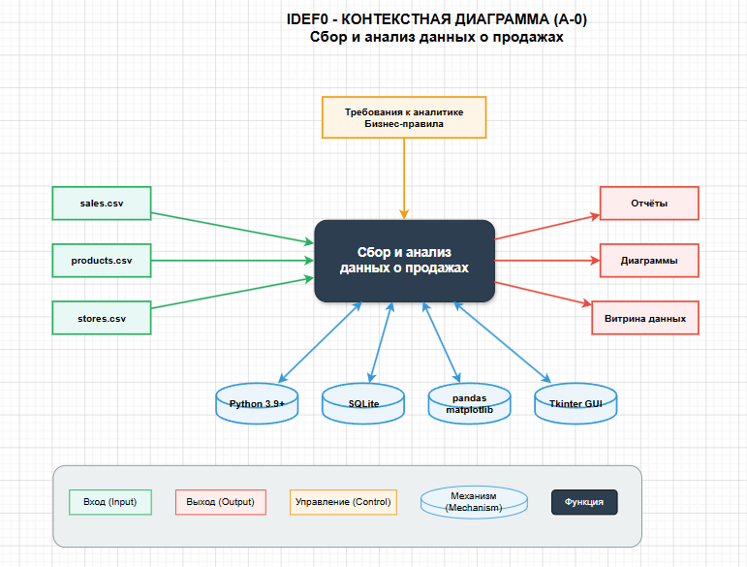
Рисунок 1 - Контекстная диаграмма IDEF0 (A-0)

Декомпозиция первого уровня A0 (рис. 12) разбивает основной процесс на шесть последовательных функциональных блоков, соответствующих этапам обработки данных: извлечение, очистка, загрузка, построение витрины, выполнение анализа и формирование отчёта. Каждому блоку соответствует механизм - модуль программы.
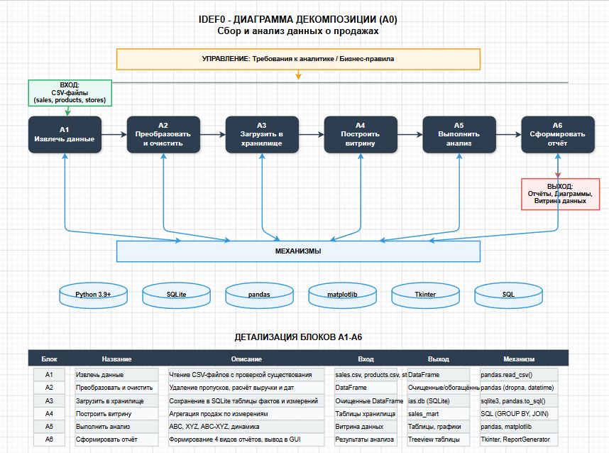
Рисунок 2 - Декомпозиция первого уровня (A0)

8. РУКОВОДСТВО ПОЛЬЗОВАТЕЛЯ
8.1. Установка и запуск
Системные требования:
- Операционная система: Windows 10/11, Linux, macOS
- Python версии 3.9 или выше
- Оперативная память: от 512 МБ

Установка зависимостей:
pip install pandas numpy matplotlib

Запуск программы:
python ias_app.py

8.2. Первое использование
При первом запуске программа автоматически генерирует тестовые данные.
Последовательность действий:
Шаг | Действие | Результат
1 | Запустить программу | Открывается главное окно
2 | Файл → Загрузить данные (ETL) | Данные загружены в БД
3 | Файл → Построить витрину | Витрина данных создана
4 | Выбрать аналитику или отчёт | Результаты отображены

8.3. Аналитические функции
Меню «Аналитика»:
Пункт меню | Результат
ABC-анализ | Столбчатая диаграмма + таблица
XYZ-анализ | Консольный вывод групп X/Y/Z
ABC-XYZ матрица | Тепловая карта + таблица
Динамика по категории | Линейный график (выбор категории)

Меню «Отчёты»:
Пункт меню | Что отображается
Выручка за последний квартал по городам | Таблица: город → выручка
Топ-10 товаров по выручке | Таблица: товар → выручка
Топ-5 магазинов по среднему чеку | Таблица: магазин → средний чек
Отчёт по поставщикам | Таблица: поставщик → выручка → доля (%)

8.4. Контроль целостности и помощь
Меню «Справка»:
Пункт меню | Содержание
О программе | Автор (Белая Д.А.), группа (БИСО-01-21), дата, описание функций
Руководство пользователя | Пошаговая инструкция по работе с программой

Сообщения об ошибках:
Сообщение | Причина | Решение
«Нет БД» | ETL не выполнен | Файл → Загрузить данные
«Сначала постройте витрину» | Витрина не создана | Файл → Построить витрину

9. СТРУКТУРА ИСХОДНОГО КОДА
Вся программная реализация выполнена в одном файле ias_app.py, что обеспечивает простоту развёртывания и запуска приложения. Файл организован последовательно: сначала подключаются необходимые библиотеки, затем определяются вспомогательные функции, после чего следуют основные классы, реализующие функциональность системы, и в конце располагается точка входа, запускающая графический интерфейс.
Первой в файле объявлена функция generate_test_data(), предназначенная для автоматической генерации тестовых CSV-файлов. Данная функция вызывается при первом запуске программы в случае отсутствия исходных данных. Она создаёт справочник товаров из 15 позиций с тремя категориями и тремя поставщиками, справочник магазинов из 6 точек в трёх городах, а также генерирует 1200 записей о продажах за период 2023–2024 годов.
Следующим в файле определён класс ETLProcessor, который реализует ключевой процесс извлечения, преобразования и загрузки данных. Данный класс содержит три основных метода. Метод extract() выполняет чтение данных из трёх CSV-файлов с помощью библиотеки pandas. Метод transform() производит очистку данных — удаляет строки с пропусками в критических полях, приводит даты к единому формату, вычисляет выручку как произведение количества на цену, извлекает из даты год, месяц и квартал, а также проверяет ссылочную целостность, исключая записи с несуществующими идентификаторами товаров и магазинов. Метод load() загружает подготовленные данные в базу данных SQLite, создавая три таблицы: fact_sales (факты продаж), dim_product (справочник товаров) и dim_store (справочник магазинов). Для удобства использования все три метода объединены в метод run(), который запускает полный цикл ETL.
Для управления хранилищем данных создан класс DataWarehouse. Он устанавливает соединение с базой данных SQLite и предоставляет метод check_integrity(), который проверяет наличие всех необходимых таблиц — fact_sales, dim_product и dim_store. Данная проверка обеспечивает надёжность работы системы и позволяет своевременно обнаружить нарушения целостности данных.
Построение витрины данных реализовано в классе DataMart. Его основной метод build() формирует таблицу sales_mart посредством выполнения сложного SQL-запроса с группировкой по семи измерениям: год, квартал, месяц, категория товара, поставщик, город и тип магазина. Агрегатные функции вычисляют необходимые метрики: общее количество проданных единиц, общую выручку, средний чек и количество транзакций. Дополнительный метод get_data() возвращает содержимое витрины в виде DataFrame для последующего анализа.
Аналитические методы вынесены в отдельный класс AnalyticsEngine. При инициализации он принимает данные витрины и предоставляет четыре основных метода для анализа. Метод abc_analysis() выполняет ABC-классификацию категорий товаров по выручке: он сортирует категории по убыванию выручки, рассчитывает накопительную долю и относит категории к группам A (до 80% выручки), B (от 80 до 95%) или C (свыше 95%), после чего визуализирует результат в виде столбчатой диаграммы. Метод xyz_analysis() оценивает стабильность спроса: он группирует продажи по категориям и месяцам, вычисляет для каждой категории коэффициент вариации и относит её к группе X (коэффициент до 10%), Y (от 10 до 25%) или Z (свыше 25%). Метод abc_xyz_matrix() объединяет результаты двух предыдущих анализов, формируя комбинированную классификацию из девяти возможных комбинаций (AX, AY, AZ, BX, BY, BZ, CX, CY, CZ) и визуализирует её в виде тепловой карты. Наконец, метод monthly_revenue_for_category() позволяет построить линейный график динамики выручки по месяцам для выбранной пользователем категории товаров.
Формирование аналитических отчётов реализовано в классе ReportGenerator. Этот класс содержит четыре метода, каждый из которых выполняет SQL-запрос к базе данных и возвращает результат в виде DataFrame. Метод last_quarter_revenue_by_city() выводит сводку по выручке за последний квартал в разрезе городов. Метод top10_products_by_revenue() формирует список десяти товаров с наибольшей выручкой. Метод top5_stores_avg_check() определяет пять магазинов с самым высоким средним чеком. Метод supplier_report() вычисляет общую выручку по каждому поставщику и её долю в процентах от общей выручки.
Завершает структуру файла класс IASAapp, который реализует графический интерфейс пользователя на базе библиотеки Tkinter. Данный класс создаёт главное окно приложения, формирует меню с разделами «Файл», «Аналитика», «Отчёты» и «Справка», а также предоставляет таблицу для отображения результатов. В разделе «Файл» расположены методы run_etl() (запуск ETL-процесса) и build_mart() (построение витрины). В разделе «Аналитика» находятся методы run_abc(), run_xyz(), run_abc_xyz(), запускающие соответствующие аналитические методы, а также метод show_category_dialog(), открывающий диалог для выбора категории перед построением графика динамики. В разделе «Отчёты» расположены методы show_report1(), show_report2(), show_report3() и show_report4(), каждый из которых вызывает соответствующий метод класса ReportGenerator и отображает результат в таблице. В разделе «Справка» реализованы метод show_about(), который выводит информацию об авторе — Белой Дарье Алексеевне, группе БИСО-01-21, дате разработки, а также метод show_manual(), отображающий краткое руководство пользователя.
Такая организация кода полностью соответствует принципам объектно-ориентированного программирования: каждый класс отвечает за одну функциональную область, методы внутри классов имеют чёткое назначение, а взаимодействие между компонентами осуществляется через передачу данных между экземплярами классов. Это обеспечивает модульность, удобство сопровождения и возможность расширения функциональности в будущем.

10. ЗАКЛЮЧЕНИЕ
В ходе выполнения практической работы был разработан прототип информационно-аналитической системы для анализа розничных продаж. Все требования технического задания выполнены в полном объёме.
Реализован полноценный ETL-процесс, который извлекает данные из трёх CSV-файлов, выполняет их очистку от пропусков и некорректных значений, обогащает данные расчётом выручки и временных атрибутов, проверяет ссылочную целостность и загружает в реляционное хранилище SQLite. Спроектировано хранилище данных по схеме «Звезда», включающее таблицу фактов продаж и две таблицы измерений — товаров и магазинов.
На основе хранилища построена витрина данных sales_mart, агрегирующая продажи по временным, товарным и географическим измерениям с вычислением ключевых метрик: общего количества продаж, общей выручки, среднего чека и количества транзакций.
Реализованы все заявленные аналитические методы. ABC-анализ позволяет классифицировать категории товаров по вкладу в выручку, выделяя группы A, B и C в соответствии с принципом Парето. XYZ-анализ оценивает стабильность спроса на основе коэффициента вариации, разделяя категории на группы X, Y и Z. Совмещённая матрица ABC×XYZ даёт комплексную оценку каждой категории, формируя рекомендации по управлению ассортиментом. Дополнительно реализован инструмент визуализации динамики выручки по месяцам для выбранной категории.
Разработаны четыре аналитических отчёта: сводка по выручке за последний квартал в разрезе городов, топ-10 товаров по выручке, топ-5 магазинов с наибольшим средним чеком и отчёт по поставщикам с расчётом доли в процентах. Все отчёты выводятся в удобной табличной форме.
Пользовательский интерфейс реализован на библиотеке Tkinter и предоставляет интуитивно понятное меню для последовательного выполнения всех этапов работы: загрузки данных, построения витрины, запуска аналитики и формирования отчётов. Программа корректно обрабатывает ошибки, проверяет целостность хранилища и информирует пользователя о ходе выполнения операций.
Таким образом, разработанный прототип может служить основой для построения полноценной производственной информационно-аналитической системы в сфере розничной торговли.
